2025年3月吉日

皆さま

第21回災害時安否確認システム予行演習のお知らせ

一般社団法人東京都言語聴覚士会

災害対策委員会

東京都言語聴覚士会では、東京都理学療法士協会および東京都作業療法士会と合同で、毎年2回実施している災害時安否確認システムの予行演習を、下記の内容で実施いたします。皆さまの積極的なご参加をお願い申し上げます。

【災害時安否確認システム】

概　要： Googleフォームを使用した安否確認情報登録

目　的： 大規模災害等発災時における安否状況や各地域の被災状況を確認し災害支援に役立てる

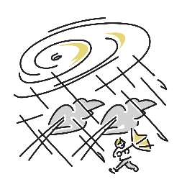　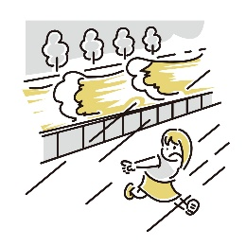　

【災害時安否確認システム予行演習】

日　時： 2025年3月11日（火）～2025年3月18日（火）

対　象： 言語聴覚士・理学療法士・作業療法士　※会員・非会員は問いません

方　法： 下記のURL又はQRコードからGoogleフォームにアクセスし情報を登録して下さい

備　考： 東京都言語聴覚士会・東京都理学療法士協会・東京都作業療法士会との合同開催となります

施設単位ではなく個人単位での参加（登録）となりますので注意ください

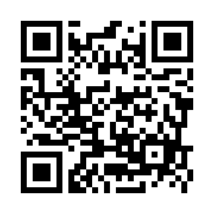

＜URL＞ ＜QRコード＞

<https://forms.gle/6Yk7Vp23WeuRuFwx6>

【お問合せ先】

　災害対策委員会　近藤・木村

shigeru.kondo@st-toshikai.org

【災害時安否確認システム予行演習参加方法】　★所要時間最短1分未満

1. URL又はQRコードからGoogleフォームにアクセスする　※画像は過去使用したフォームです
2. 氏名や被害状況などの必要情報を記載・選択する

1. 送信（登録）して終了です

補足資料：災害時安否確認システム予行演習結果

●参加者数

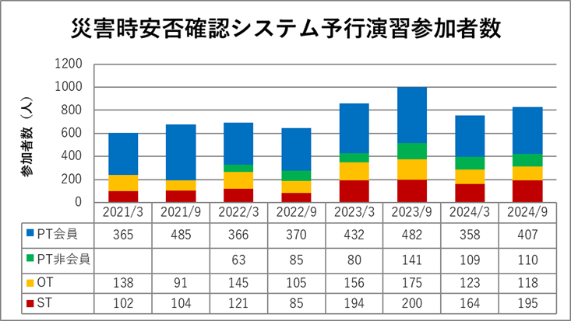

●区市町村別参加者数（概況）　※青色：参加者数少ない⇔赤色：参加者数多い

○第20回：R6.9.1～9.8 ○第19回：R6.3.11～3.18

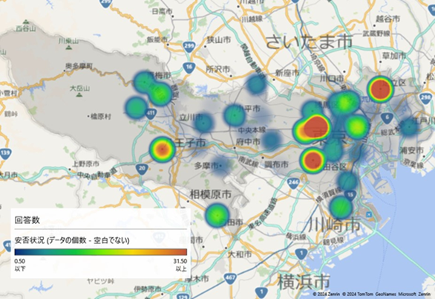

○第18回：R5.9.1～9.8 ○第17回：R5.3.11～3.18

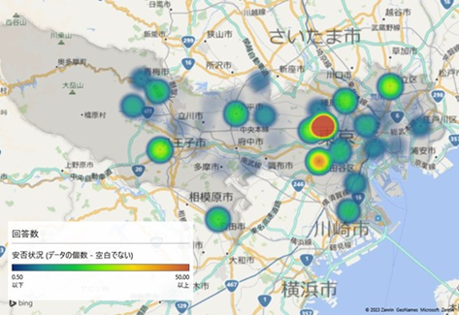

補足資料：2023年に発生した主な自然災害

（出典）「[2023年に発生した主な自然災害をまとめたインフォグラフィックを公開　加入している火災保険の補償内容を確認し自然災害への対策を | ソニー損害保険株式会社のプレスリリース (prtimes.jp)](https://prtimes.jp/main/html/rd/p/000000031.000063966.html)」

【所感】

　前々回は参加者数が大きく減少しましたが、前回はわずかながら増加がみられました。また、参加地域の偏りも改善傾向にあり、参加地域の広がりが認められます。今後発生しうる災害に対し、発生時の情報共有・把握のための重要なツールの1つであると考えています。皆さまの積極的なご参加をお願い申し上げます。

★目標：会員参加1,000名以上★